兴 县 魏 家 滩 镇 中 心 校
2 0 2 4 年 度 单 位 预 算 公 开

目 录
第一部分 概况 1
一、本单位职责 1
二、机构设置情况 1
第二部分 2024年单位预算报表 2
表一2024年预算收支总表 2
表二2024年预算收入总表 4
表三2024年预算支出总表 5
表四2024年财政拨款收支总表 6
表五2024年一般公共预算支出预算表（不含上年结转） 8
表六2024年一般公共预算安排基本支出分经济科目表（不含上年结转） 9
表七2024年政府性基金预算收入表（不含上年结转） 10
表八2024年政府性基金预算支出表（不含上年结转） 11
表九2024年国有资本经营预算收支预算表（不含上年结转） 12
表十2024年财政拨款安排“三公”经费支出预算表 12
表十一2024年财政拨款安排机关运行经费预算表 13
表十二2024年项目支出预算表（本年预算） 14
表十三2024年项目支出预算表（上年结转） 15
第三部分 2024年度单位预算情况说明 16
一、单位预算收支数据变动情况及原因 16
二、收入预算情况说明 16
三、支出预算情况说明 16
四、财政拨款收支预算总体情况说明 16
五、一般公共预算支出情况说明 16
六、一般公共预算基本支出情况说明 17
七、“三公”经费增减变动原因说明 17
八、机关运行经费增减变动原因说明 17
九、政府采购情况 17
十、绩效管理情况 17

十一、国有资产占有使用情况 25
十二、其他说明 25
（一）政府购买服务指导性目录 25
（二）其他 25
第四部分 名词解释 26

兴县魏家滩镇中心校2024年单位预算公开报告
第一部分 概况
一、本单位职责
1.研究拟定本校教育发展战略和教育工作的规定、办法，监督和检查所属学校对
党和国家的教育方针、政策、法规的贯彻执行。要依法办学，不断提高管理水平和
教育质量。不断改善办学水平和搞高教育质量，促进学校教育均衡发展。
2.管理和指导本校教育教学研究工作，规划、指导教育现代化和教育信息化工
作。在县教育科技局的领导下，组织本校教师开展教育教学研究课，教学观摩，教
学竞赛，课题实验，经验交流，教学基本功训练，专题研讨等教学活动。
3.发挥教师进修培训作用。本校负责制定并实施教师培训计划，并有针对性的组
织教师参加教师培训，更新教育观念，提高教师职业道德水平和教育教学能力。
4.管理学生学籍，建立学生档案，严格控制学生辍学，已入学的学生要建立学籍
档案，并报教育行政部门备案。
5.负责本校教师教育教学业务档案管理，教育统计，教师工资统计，学校报帐。
管理本校的教学经费，做好教师编制核定，资格认定，职务评聘，调配和交流，培
训和考核等工作。
6.在教育行政部门的指导下，负责组织学生考试，教育教学质量评估工作，协助
调整好校点布局和改造的有关工作，积极承办上级主管教育部门交办的其他事项。
二、机构设置情况
我校是兴县教育科技局所属二级预算单位，为全额事业单位，执行政府会计准则制
度。内设办公室、财务室等。
-1-

兴县魏家滩镇中心校2024年单位预算公开报告
第二部分 2024年单位预算报表
表 一 2024年 预 算 收 支 总 表
预算公开表1
2024年预算收支总表
单位名称：兴县魏家滩镇中心校 单位：万元
收入 支出
上年结转
项目 2024年 项目 2024年合计 当年预算安排
安排
一、一般公共预算 727.44一、一般公共服务支出
二、政府性基金预算 1.50二、外交支出
三、国有资本经营预算 三、国防支出
四、财政专户管理资金 四、公共安全支出
五、单位资金 五、教育支出 550.46 550.46
六、科学技术支出
七、文化旅游体育与传媒支

出
八、社会保障和就业支出 77.18 77.18
九、社会保险基金支出
十、卫生健康支出 54.58 54.58
十一、节能环保支出
十二、城乡社区支出
十三、农林水支出
十四、交通运输支出
十五、资源勘探工业信息等

支出
十六、商业服务业等支出
十七、金融支出
十八、援助其他地区支出
十九、自然资源海洋气象等

支出
二十、住房保障支出 45.22 45.22
二十一、粮油物资储备支出
二十二、国有资本经营预算

支出
二十三、灾害防治及应急管

理支出
二十四、预备费
二十五、其他支出 1.50 1.50
二十六、转移性支出
二十七、债务还本支出
-2-

兴县魏家滩镇中心校2024年单位预算公开报告
二十八、债务付息支出
二十九、债务发行费用支出
三十、抗疫特别国债安排的

支出

本年收入合计 728.94本年支出合计 728.94 728.94
上年结转 年终结转
收入总计 728.94支出总计 728.94 728.94
-3-

兴县魏家滩镇中心校2024年单位预算公开报告
表 二 2024年 预 算 收 入 总 表
预算公开表2
2024年预算收入总表
单位名称：兴县魏家滩镇中心校 单位：万元
项目 本年收入
上年结转
国有资本经营预 财政专户管理资
科目编码 科目名称 合计 一般公共预算 政府性基金 单位资金
算 金
合计 728.94 727.44 1.50
205 教育支出 550.46 550.46
20502 普通教育 550.46 550.46
2050202 小学教育 550.46 550.46
208 社会保障和就业支出 77.18 77.18
20805 行政事业单位养老支出 77.18 77.18
2080502 事业单位离退休 25.42 25.42
2080505 机关事业单位基本养老保险缴费支出 44.76 44.76
2080506 机关事业单位职业年金缴费支出 7.00 7.00
210 卫生健康支出 54.58 54.58
21011 行政事业单位医疗 54.58 54.58
2101102 事业单位医疗 54.58 54.58
221 住房保障支出 45.22 45.22
22102 住房改革支出 45.22 45.22
2210201 住房公积金 45.22 45.22
229 其他支出 1.50 1.50
22960 彩票公益金安排的支出 1.50 1.50
2296004 用于教育事业的彩票公益金支出 1.50 1.50
-4-

兴县魏家滩镇中心校2024年单位预算公开报告
表 三 2024年 预 算 支 出 总 表
预算公开表3
2024年预算支出总表
单位名称：兴县魏家滩镇中心校 单位：万元
项目 2024年预算数
科目编码 科目名称 合计 基本支出 项目支出
合计 728.94 695.09 33.85
205 教育支出 550.46 518.11 32.35
20502 普通教育 550.46 518.11 32.35
2050202 小学教育 550.46 518.11 32.35
208 社会保障和就业支出 77.18 77.18
20805 行政事业单位养老支出 77.18 77.18
2080502 事业单位离退休 25.42 25.42
2080505 机关事业单位基本养老保险缴费支出 44.76 44.76
2080506 机关事业单位职业年金缴费支出 7.00 7.00
210 卫生健康支出 54.58 54.58
21011 行政事业单位医疗 54.58 54.58
2101102 事业单位医疗 54.58 54.58
221 住房保障支出 45.22 45.22
22102 住房改革支出 45.22 45.22
2210201 住房公积金 45.22 45.22
229 其他支出 1.50 1.50 22960 彩票公益金安排的支出 1.50 1.50
2296004 用于教育事业的彩票公益金支出 1.50 1.50
-5-

兴县魏家滩镇中心校2024年单位预算公开报告
表 四 2024年 财 政 拨 款 收 支 总 表
预算公开表4
2024年财政拨款收支总表
单位名称：兴县魏家滩镇中心校 单位：万元
收入 支出
金额
项目 金额 项目
政府性基金 国有资本经
小计 一般公共预算
预算 营预算
一、一般公共预算 727.44一、一般公共服务支出
二、政府性基金预算 1.50二、外交支出
三、国有资本经营预
三、国防支出
算
四、公共安全支出
五、教育支出 550.46 550.46
六、科学技术支出
七、文化旅游体育与传

媒支出
八、社会保障和就业支
77.18 77.18
出
九、社会保险基金支出
十、卫生健康支出 54.58 54.58
十一、节能环保支出
十二、城乡社区支出
十三、农林水支出
十四、交通运输支出
十五、资源勘探工业信

息等支出
十六、商业服务业等支

出
十七、金融支出
十八、援助其他地区支

出
十九、自然资源海洋气

象等支出
二十、住房保障支出 45.22 45.22
二十一、粮油物资储备

支出
二十二、国有资本经营

预算支出
二十三、灾害防治及应

急管理支出
二十四、预备费
二十五、其他支出 1.50 1.50
二十六、转移性支出
二十七、债务还本支出
二十八、债务付息支出
-6-

兴县魏家滩镇中心校2024年单位预算公开报告
二十九、债务发行费用

支出
三十、抗疫特别国债安

排的支出

本年收入合计 728.94 本年支出合计 728.94 727.44 1.50
上年财政拨款结转 年终结转
一、一般公共预算
二、政府性基金预算
三、国有资本经营预

算

收入总计 728.94 支出总计 728.94 727.44 1.50
-7-

兴县魏家滩镇中心校2024年单位预算公开报告
表 五 2024年 一 般 公 共 预 算 支 出 预 算 表 （ 不 含 上 年 结 转 ）
预算公开表5
2024年一般公共预算支出预算表（不含上年结转）
单位名称：兴县魏家滩镇中心校 单位：万元
项目 2024年预算数
科目编码 科目名称 合计 基本支出 项目支出
合计 727.44 695.09 32.35
205 教育支出 550.46 518.11 32.35
20502 普通教育 550.46 518.11 32.35
2050202 小学教育 550.46 518.11 32.35
208 社会保障和就业支出 77.18 77.18
20805 行政事业单位养老支出 77.18 77.18
2080502 事业单位离退休 25.42 25.42
2080505 机关事业单位基本养老保险缴费支出 44.76 44.76
2080506 机关事业单位职业年金缴费支出 7.00 7.00
210 卫生健康支出 54.58 54.58
21011 行政事业单位医疗 54.58 54.58
2101102 事业单位医疗 54.58 54.58
221 住房保障支出 45.22 45.22
22102 住房改革支出 45.22 45.22
2210201 住房公积金 45.22 45.22
229 其他支出
22960 彩票公益金安排的支出
2296004 用于教育事业的彩票公益金支出
-8-

兴县魏家滩镇中心校2024年单位预算公开报告
表 六 2024年 一 般 公 共 预 算 安 排 基 本 支 出 分 经 济 科 目 表 （ 不 含 上 年 结 转 ）
预算公开表6
2024年一般公共预算安排基本支出分经济科目表（不含上年结转）
单位名称：兴县魏家滩镇中心校 单位：万元
2024年预算数 政府预算支出经济科目名
部门预算支出经济科目名称
称
合计 人员经费 公用经费
合计
695.09 670.10 24.99
工资福利支出 541.45 541.45
基本工资 工资福利支出 167.86 167.86
津贴补贴 工资福利支出 71.04 71.04
绩效工资 工资福利支出 105.71 105.71
机关事业单位基本养老保险缴费 工资福利支出 44.76 44.76
职业年金缴费 工资福利支出 7.00 7.00
职工基本医疗保险缴费 工资福利支出 18.18 18.18
其他社会保障缴费 工资福利支出 37.23 37.23
住房公积金 工资福利支出 45.22 45.22
其他工资福利支出 工资福利支出 44.44 44.44
商品和服务支出 24.99 24.99
取暖费 商品和服务支出 9.60 9.60
工会经费 商品和服务支出 5.60 5.60
福利费 商品和服务支出 9.79 9.79
对个人和家庭的补助 128.65 128.65
退休费 离退休费 50.27 50.27
其他对个人和家庭的补助 其他对个人和家庭的补助 78.38 78.38
-9-

兴县魏家滩镇中心校2024年单位预算公开报告
表 七 2024年 政 府 性 基 金 预 算 收 入 表 （ 不 含 上 年 结 转 ）
预算公开表7
2024年政府性基金预算收入表（不含上年结转）
单位名称：兴县魏家滩镇中心校 单位:万元
项目
政府性基金收入预算
收入科目编码 科目名称
合计 1.50
103 非税收入 1.50
10301 政府性基金收入 1.50
1030155 彩票公益金收入 1.50
-10-

兴县魏家滩镇中心校2024年单位预算公开报告
表 八 2024年 政 府 性 基 金 预 算 支 出 表 （ 不 含 上 年 结 转 ）
预算公开表8
2 0 2 4 年 政 府 性 基 金 预 算 支 出 表 （ 不 含 上 年 结 转 ）
单位名称：兴县魏家滩镇中心校 单位:万元
科 目 编 码 科 目 名 称 合 计 基 本 支 出 项 目 支 出
合 计 1 . 5 0 1 . 5 0
2 2 9 其 他 支 出 1 . 5 0 1 . 5 0
2 2 9 6 0 彩 票 公 益 金 安 排 的 支 出 1 . 5 0 1 . 5 0
2 2 9 6 0 0 4 用 于 教 育 事 业 的 彩 票 公 益 金 支 出 1 . 5 0 1 . 5 0
-11-

兴县魏家滩镇中心校2024年单位预算公开报告
表 九 2024年 国 有 资 本 经 营 预 算 收 支 预 算 表 （ 不 含 上 年 结 转 ）
部门公开表9
2024年国有资本经营预算收支预算表（不含上年结转）
单位名称：兴县魏家滩镇中心校 单位：万元
国有资本经营预算收入 国有资本经营预算支出
项目
国有资本经
科目编码 科目名称 合计 基本支出 项目支出
营收入预算
收入科目编码 科目名称
合计

注：本表无数据
表 十 2024年 财 政 拨 款 安 排 “三 公 ”经 费 支 出 预 算 表
预算公开表10
2024年财政拨款安排“三公”经费支出预算表
单位名称：兴县魏家滩镇中心校 单位:万元
2024年预算数
项目
国有资本经营预
合计 一般公共预算 政府性基金预算
算
因公出国（境）费
公务接待费
公务用车购置及运行费
①公务用车购置费
②公务用车运行维护费
合计
注：本表无数据
-12-

兴县魏家滩镇中心校2024年单位预算公开报告
表 十 一 2024年 财 政 拨 款 安 排 机 关 运 行 经 费 预 算 表
预算公开表11

2024年财政拨款安排机关运行经费预算表
单位名称：兴县魏家滩镇中心校 单位:万元
2024预算数
单位名称
合计 一般公共预算 政府性基金预算 国有资本经营预算
部门合计

注：本表无数据
-13-

兴县魏家滩镇中心校2024年单位预算公开报告
表 十 二 2024年 项 目 支 出 预 算 表 （ 本 年 预 算 ）
预算公开表12
2024年项目支出预算表（本年预算）
单位名称：兴县魏家滩镇中心校 单位：万元
2024年财政拨款
财政专户管
项目名称 合计 单位资金
政府性基 国有资本经营
理资金
一般公共预算
金预算 预算
1 2 3 4 5 6 7
ꢀ兴县魏家滩镇中心校 33.85 32.35 1.50
ꢀꢀ城乡义务教育补助经费中央资
15.07 15.07
金公用经费
ꢀꢀ2024年城乡义务教育转移支付
1.00 1.00
公用经费县级配套
ꢀꢀ2024年义务教育家庭经济困难
0.65 0.65
学生生活补助
ꢀꢀ2024年城乡义务教育学生营养
0.60 0.60
膳食补助
ꢀꢀ2024年乡村教师生活补助 15.03 15.03
ꢀꢀ2024年中央专项彩票公益金支
1.50 1.50
持乡村学校少年宫
-14-

兴县魏家滩镇中心校2024年单位预算公开报告
表 十 三 2024年 项 目 支 出 预 算 表 （ 上 年 结 转 ）
预算公开表13
2024年项目支出预算表（上年结转）
单位名称：兴县魏家滩镇中心校 单位：万元
2024年财政拨款
项目名称 合计
政府性基金 国有资本
一般公共预算
预算 经营预算
1 2 3 4 5

注：本表无数据
-15-

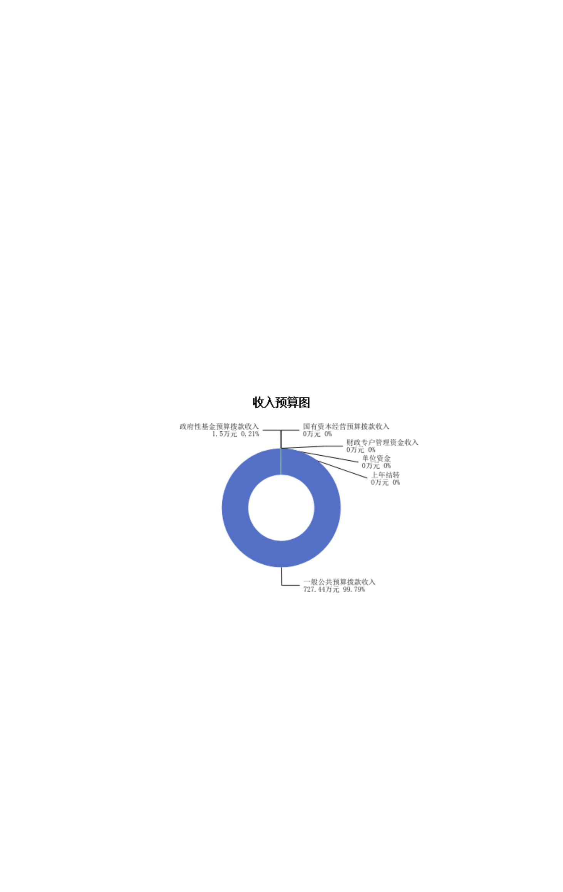兴县魏家滩镇中心校2024年单位预算公开报告
第三部分 2024年度单位预算情况说明
一、单位预算收支数据变动情况及原因
2024年度兴县魏家滩镇中心校预算收入总计728.94万元，其中：本年收入
728.94万元，上年结转0万元，比上年减少302.40万元 ，下降29.32%，主要原因
是上年度补发基础绩效奖及本年度人员变动，以致本年较上年度减少较大。；本年
单位预算支出总计728.94万元，其中：本年预算安排728.94万元，上年结转0万
元，比上年减少302.40万元，下降29.32%，主要原因是上年度补发基础绩效奖及本
年度人员变动，以致本年较上年度减少较大。
二、收入预算情况说明
2024年度兴县魏家滩镇中心校预算收入728.94万元，主要包括一般公共预算拨
款收入727.44万元，占99.79%；政府性基金预算拨款收入1.50万元，占0.21%；国有
资本经营预算拨款收入0万元，占0%；财政专户管理资金收入0万元，占0%；单位资
金0万元，占0%；上年结转0万元，占0%。
三、支出预算情况说明
2024年度兴县魏家滩镇中心校支出预算728.94万元，其中：基本支出695.09万
元，占95.36%；项目支出33.85万元，占4.64%。
四、财政拨款收支预算总体情况说明
2024年度兴县魏家滩镇中心校财政拨款收支总预算728.94万元。其中：一般公
共预算拨款727.44万元，政府性基金预算拨款1.50万元，国有资本经营预算拨款0万
元。 其中：当年拨款收入728.94万元，上年结转收入0万元。支出包括：教育支出
550.46万元、社会保障和就业支出77.18万元、卫生健康支出54.58万元、住房保障
支出45.22万元、其他支出1.50万元等。
五、一般公共预算支出情况说明
-16-

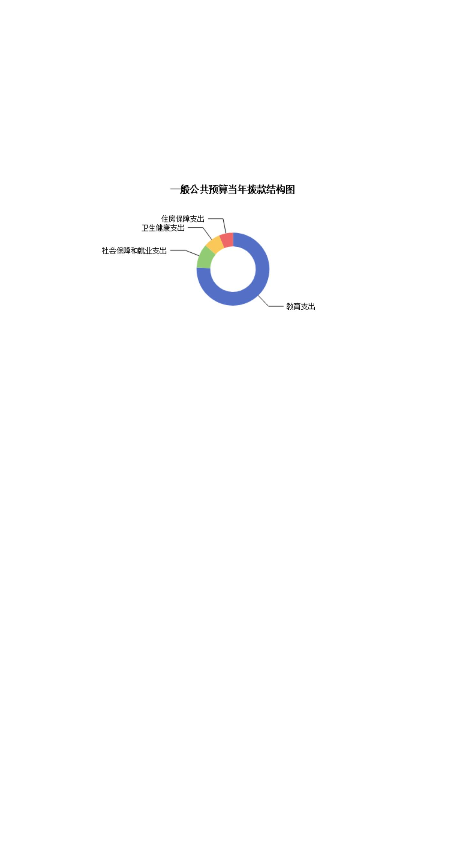兴县魏家滩镇中心校2024年单位预算公开报告
（一）一般公共预算当年支出规模变化情况
2024年度兴县魏家滩镇中心校一般公共预算当年支出727.44万元,比上年减少
303.90万元 ，下降29.47%。
（二）一般公共预算当年支出结构情况
2024年度兴县魏家滩镇中心校一般公共预算当年支出727.44万元,主要用于以下
方面：教育支出550.46万元，占75.67%；社会保障和就业支出77.18万元，占
10.61%；卫生健康支出54.58万元，占7.50%；住房保障支出45.22万元，占
6.22%等。
六、一般公共预算基本支出情况说明
2024年度兴县魏家滩镇中心校一般公共预算安排基本支出695.09万元，其中：
人员经费670.10万元，主要包括：其他对个人和家庭的补助、其他工资福利支
出、其他社会保障缴费、绩效工资、基本工资、退休费、机关事业单位基本养老保
险缴费、住房公积金、职业年金缴费、津贴补贴、职工基本医疗保险缴费等；
公用经费24.99万元，主要包括：福利费、工会经费、取暖费等。
七、“三公”经费增减变动原因说明
本单位无“三公”经费预算。
八、机关运行经费增减变动原因说明
本单位为事业单位，无机关运行经费。
九、政府采购情况
2024年兴县魏家滩镇中心校政府采购预算总额0万元。其中：政府采购货物预
算0万元、政府采购工程预算0万元、政府采购服务预算0万元。
十、绩效管理情况
1、整体绩效目标
2024年编报单位整体绩效目标，涉及资金728.94万元。
（部门（单位）整体目标表公开情况见附件）
2、项目绩效目标
-17-

兴县魏家滩镇中心校2024年单位预算公开报告
2024年兴县魏家滩镇中心校纳入绩效目标管理的二级项目6个，共计金
额33.85万元。其中：其他运转类项目0个，涉及金额0万元；特定目标类项目6个，
涉及金额33.85万元。公开项目绩效目标16个，涉及项目金额33.85万元，占部门
（单位）项目支出总额的100%。其中：其他运转类项目0个，涉及项目金额0万元；
特定目标类项目6个，涉及项目金额33.85万元。
（项目绩效目标表公开情况见附件）
-18-

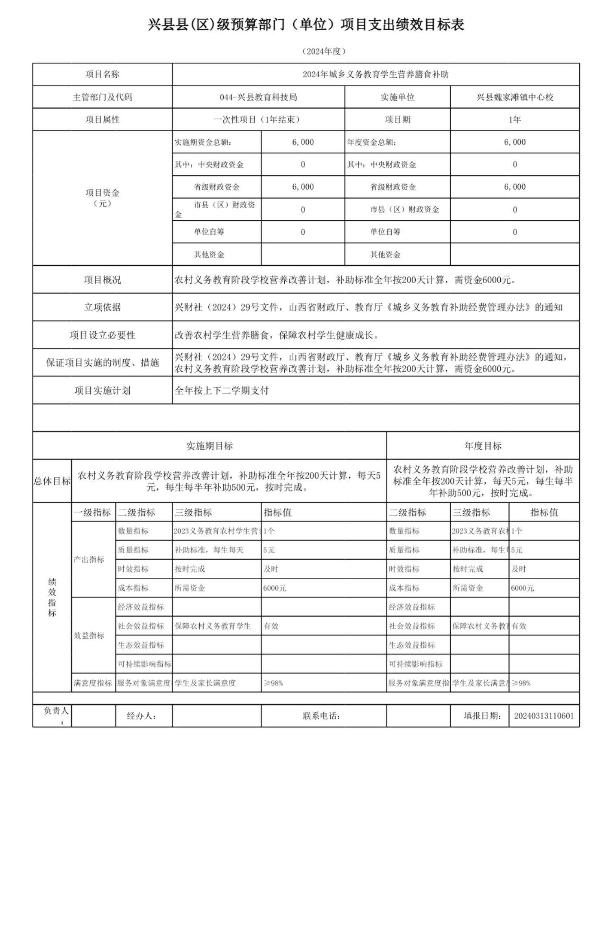兴县魏家滩镇中心校2024年单位预算公开报告
兴县县(区)级预算部门（单位）项目支出绩效目标表
（2024年度）
项目名称 2024年城乡义务教育学生营养膳食补助
主管部门及代码 044-兴县教育科技局 实施单位 兴县魏家滩镇中心校
项目属性 一次性项目（1年结束） 项目期 1年
实施期资金总额： 年度资金总额：
6,000 6,000
其中：中央财政资金 其中：中央财政资金
0 0
省级财政资金 6,000 省级财政资金 6,000
项目资金
（元）
市县（区）财政资
0 市县（区）财政资金 0
金
单位自筹 0 单位自筹 0
其他资金 其他资金
项目概况 农村义务教育阶段学校营养改善计划，补助标准全年按200天计算，需资金6000元。
立项依据 兴财社（2024）29号文件，山西省财政厅、教育厅《城乡义务教育补助经费管理办法》的通知
项目设立必要性 改善农村学生营养膳食，保障农村学生健康成长。
兴财社（2024）29号文件，山西省财政厅、教育厅《城乡义务教育补助经费管理办法》的通知，
保证项目实施的制度、措施
农村义务教育阶段学校营养改善计划，补助标准全年按200天计算，需资金6000元。
项目实施计划 全年按上下二学期支付
实施期目标 年度目标
农村义务教育阶段学校营养改善计划，补助
农村义务教育阶段学校营养改善计划，补助标准全年按200天计算，每天5
总体目标 标准全年按200天计算，每天5元，每生每半
元，每生每半年补助500元，按时完成。
年补助500元，按时完成。
一级指标 二级指标 三级指标 指标值 二级指标 三级指标 指标值
数量指标 2023义务教育农村学生营养1膳个食补助 数量指标 2023义务教育农村1学个生营养膳食补助
质量指标 补助标准，每生每天 5元 质量指标 补助标准，每生每5天元
产出指标
时效指标 按时完成 及时 时效指标 按时完成 及时
绩
成本指标 所需资金 6000元 成本指标 所需资金 6000元
效
指
经济效益指标 经济效益指标
标
社会效益指标 保障农村义务教育学生 有效 社会效益指标 保障农 村义务教育有学效生
效益指标
生态效益指标 生态效益指标
可持续影响指标 可持续影响指标
满意度指标 服务对象满意度指学标生及家长满意度 ≥98% 服务对象满意度指标学生及家长满意度≥98%
负责人
经办人： 联系电话： 填报日期： 20240313110601
：
-19-

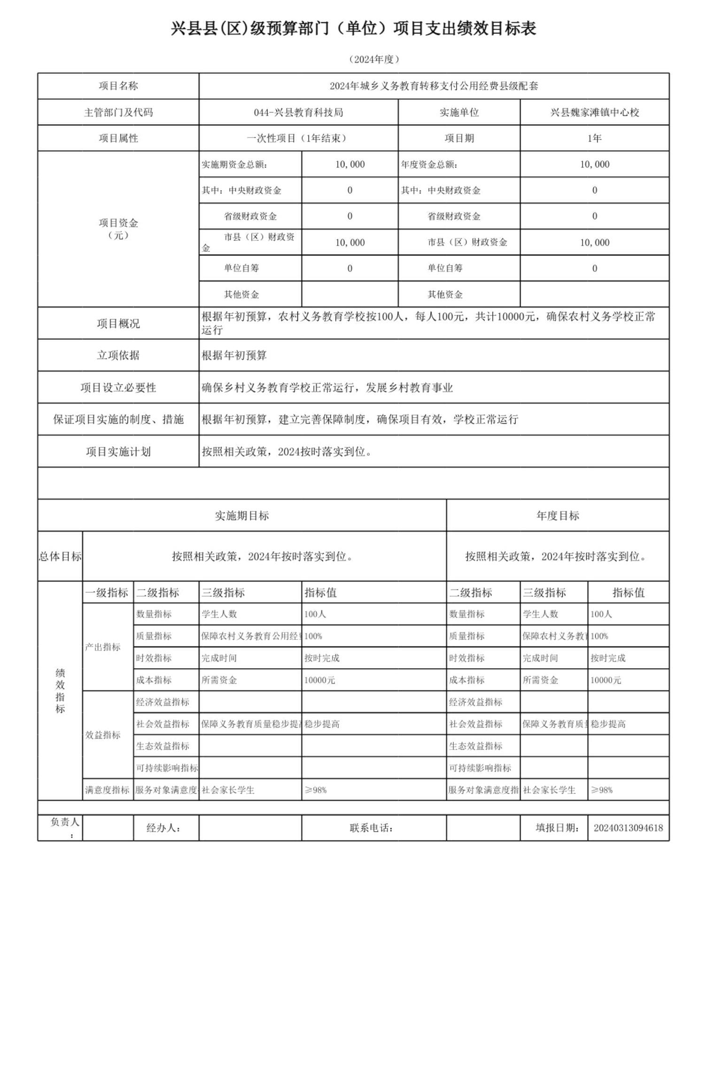兴县魏家滩镇中心校2024年单位预算公开报告
兴县县(区)级预算部门（单位）项目支出绩效目标表
（2024年度）
项目名称 2024年城乡义务教育转移支付公用经费县级配套
主管部门及代码 044-兴县教育科技局 实施单位 兴县魏家滩镇中心校
项目属性 一次性项目（1年结束） 项目期 1年
实施期资金总额： 年度资金总额：
10,000 10,000
其中：中央财政资金 其中：中央财政资金
0 0
省级财政资金 0 省级财政资金 0
项目资金
（元）
市县（区）财政资
10,000 市县（区）财政资金 10,000
金
单位自筹 0 单位自筹 0
其他资金 其他资金
根据年初预算，农村义务教育学校按100人，每人100元，共计10000元，确保农村义务学校正常
项目概况
运行
立项依据 根据年初预算
项目设立必要性 确保乡村义务教育学校正常运行，发展乡村教育事业
保证项目实施的制度、措施 根据年初预算，建立完善保障制度，确保项目有效，学校正常运行
项目实施计划 按照相关政策，2024按时落实到位。
实施期目标 年度目标
总体目标 按照相关政策，2024年按时落实到位。 按照相关政策，2024年按时落实到位。
一级指标 二级指标 三级指标 指标值 二级指标 三级指标 指标值
数量指标 学生人数 100人 数量指标 学生人数 100人
质量指标 保障农村义 务教育公用经 费100% 质量指标 保障农村义务教育1公00用% 经费
产出指标
时效指标 完成时间 按时完成 时效指标 完成时间 按时完成
绩
成本指标 所需资金 10000元 成本指标 所需资金 10000元
效
指
经济效益指标 经济效益指标
标
社会效益指标 保障义务教 育质量稳步提 高稳步提高 社会效益指标 保障义 务教育质量稳稳步步提提高高
效益指标
生态效益指标 生态效益指标
可持续影响指标 可持续影响指标
满意度指标 服务对 象满意度指社标会家长学生 ≥98% 服务对象满意度指标社会家长学生 ≥98%
负责人
经办人： 联系电话： 填报日期： 20240313094618
：
-20-

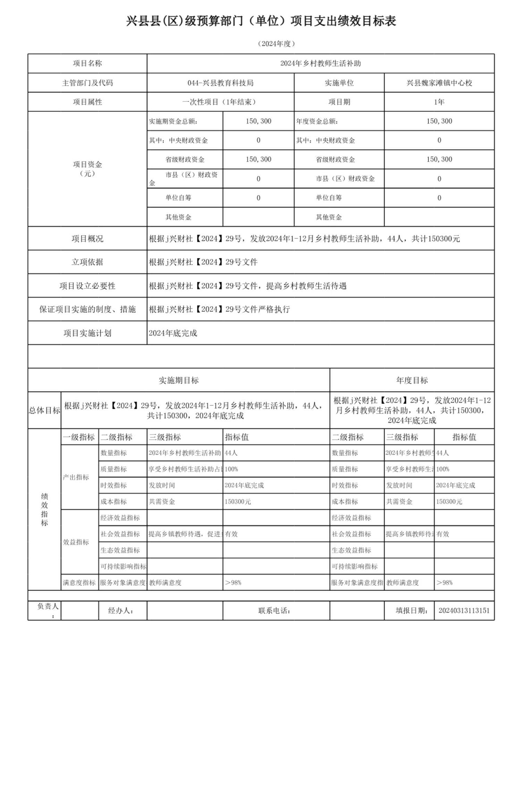兴县魏家滩镇中心校2024年单位预算公开报告
兴县县(区)级预算部门（单位）项目支出绩效目标表
（2024年度）
项目名称 2024年乡村教师生活补助
主管部门及代码 044-兴县教育科技局 实施单位 兴县魏家滩镇中心校
项目属性 一次性项目（1年结束） 项目期 1年
实施期资金总额： 年度资金总额：
150,300 150,300
其中：中央财政资金 其中：中央财政资金
0 0
省级财政资金 150,300 省级财政资金 150,300
项目资金
（元）
市县（区）财政资
0 市县（区）财政资金 0
金
单位自筹 0 单位自筹 0
其他资金 其他资金
项目概况 根据j兴财社【2024】29号，发放2024年1-12月乡村教师生活补助，44人，共计150300元
立项依据 根据j兴财社【2024】29号文件
项目设立必要性 根据j兴财社【2024】29号文件，提高乡村教师生活待遇
保证项目实施的制度、措施 根据j兴财社【2024】29号文件严格执行
项目实施计划 2024年底完成
实施期目标 年度目标
根据j兴财社【2024】29号，发放2024年1-12
根据j兴财社【2024】29号，发放2024年1-12月乡村教师生活补助，44人，
总体目标 月乡村教师生活补助，44人，共计150300，
共计150300，2024年底完成
2024年底完成
一级指标 二级指标 三级指标 指标值 二级指标 三级指标 指标值
数量指标 2024年乡村教师生活补助 44人 数量指标 2024年乡村教师生4活4人补助
质量指标 享受乡村教师生活补助占比1率00% 质量指标 享受乡村教师生活1补00助% 占比率
产出指标
时效指标 发放时间 2024年底完成 时效指标 发放时间 2024年底完成
绩
成本指标 共需资金 150300元 成本指标 共需资金 150300元
效
指
经济效益指标 经济效益指标
标
社会效益指标 提高乡镇教师待遇，促进乡有镇效教育发展 社会效益指标 提高乡镇教师待遇有，效促进乡镇教育发展
效益指标
生态效益指标 生态效益指标
可持续影响指标 可持续影响指标
满意度指标 服务对 象满意度指教标师满意度 ＞98% 服务对象满意度指标教师满意度 ＞98%
负责人
经办人： 联系电话： 填报日期： 20240313113151
：
-21-

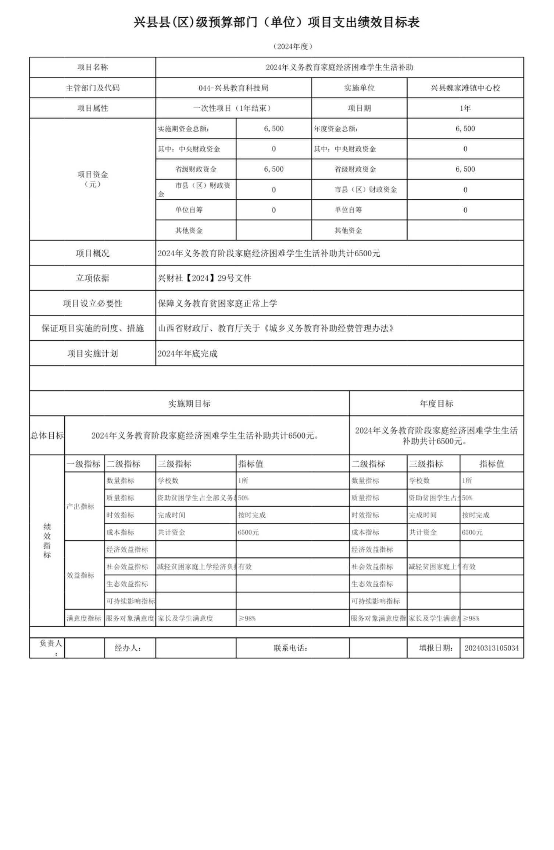兴县魏家滩镇中心校2024年单位预算公开报告
兴县县(区)级预算部门（单位）项目支出绩效目标表
（2024年度）
项目名称 2024年义务教育家庭经济困难学生生活补助
主管部门及代码 044-兴县教育科技局 实施单位 兴县魏家滩镇中心校
项目属性 一次性项目（1年结束） 项目期 1年
实施期资金总额： 年度资金总额：
6,500 6,500
其中：中央财政资金 其中：中央财政资金
0 0
省级财政资金 6,500 省级财政资金 6,500
项目资金
（元）
市县（区）财政资
0 市县（区）财政资金 0
金
单位自筹 0 单位自筹 0
其他资金 其他资金
项目概况 2024年义务教育阶段家庭经济困难学生生活补助共计6500元
立项依据 兴财社【2024】29号文件
项目设立必要性 保障义务教育贫困家庭正常上学
保证项目实施的制度、措施 山西省财政厅、教育厅关于《城乡义务教育补助经费管理办法》
项目实施计划 2024年年底完成
实施期目标 年度目标
2024年义务教育阶段家庭经济困难学生生活
总体目标 2024年义务教育阶段家庭经济困难学生生活补助共计6500元。
补助共计6500元。
一级指标 二级指标 三级指标 指标值 二级指标 三级指标 指标值
数量指标 学校数 1所 数量指标 学校数 1所
质量指标 资助贫困学生占全部义务教5育0%阶段学生比例 质量指标 资助贫困学生占全5部0%义务教育阶段学生比例
产出指标
时效指标 完成时间 按时完成 时效指标 完成时间 按时完成
绩
成本指标 共计资金 6500元 成本指标 共计资金 6500元
效
指
经济效益指标 经济效益指标
标
社会效益指标 减轻贫困家 庭上学经济负 担有效 社会效益指标 减轻贫困家庭上学有经效济负担
效益指标
生态效益指标 生态效益指标
可持续影响指标 可持续影响指标
满意度指标 服务对象满意度指家标长及学生满意度 ≥98% 服务对象满意度指标家长及学生满意度≥98%
负责人
经办人： 联系电话： 填报日期： 20240313105034
：
-22-

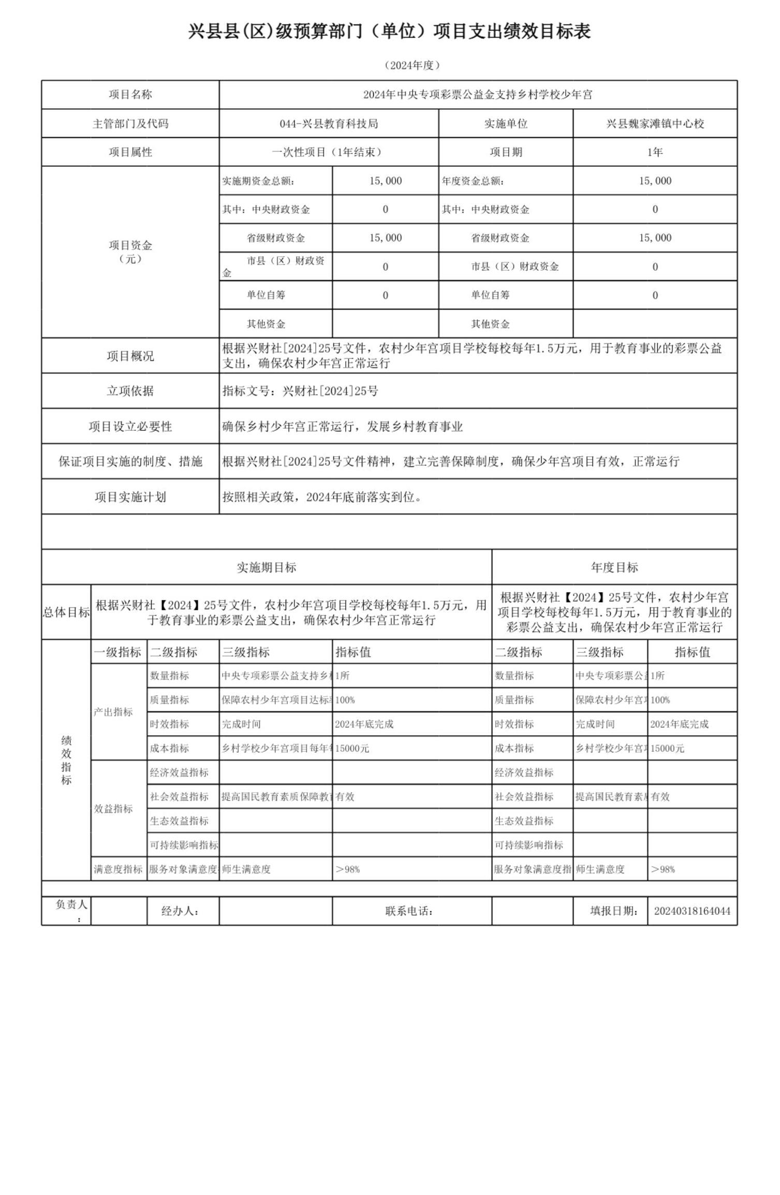兴县魏家滩镇中心校2024年单位预算公开报告
兴县县(区)级预算部门（单位）项目支出绩效目标表
（2024年度）
项目名称 2024年中央专项彩票公益金支持乡村学校少年宫
主管部门及代码 044-兴县教育科技局 实施单位 兴县魏家滩镇中心校
项目属性 一次性项目（1年结束） 项目期 1年
实施期资金总额： 年度资金总额：
15,000 15,000
其中：中央财政资金 其中：中央财政资金
0 0
省级财政资金 15,000 省级财政资金 15,000
项目资金
（元）
市县（区）财政资
0 市县（区）财政资金 0
金
单位自筹 0 单位自筹 0
其他资金 其他资金
根据兴财社[2024]25号文件，农村少年宫项目学校每校每年1.5万元，用于教育事业的彩票公益
项目概况
支出，确保农村少年宫正常运行
立项依据 指标文号：兴财社[2024]25号
项目设立必要性 确保乡村少年宫正常运行，发展乡村教育事业
保证项目实施的制度、措施 根据兴财社[2024]25号文件精神，建立完善保障制度，确保少年宫项目有效，正常运行
项目实施计划 按照相关政策，2024年底前落实到位。
实施期目标 年度目标
根据兴财社【2024】25号文件，农村少年宫
根据兴财社【2024】25号文件，农村少年宫项目学校每校每年1.5万元，用
总体目标 项目学校每校每年1.5万元，用于教育事业的
于教育事业的彩票公益支出，确保农村少年宫正常运行
彩票公益支出，确保农村少年宫正常运行
一级指标 二级指标 三级指标 指标值 二级指标 三级指标 指标值
数量指标 中央专项彩票公益支持乡村1学所校 数量指标 中央专项彩票公益1支所持乡村学校
质量指标 保障农村少 年宫项目达标 率100% 质量指标 保障农村少年宫项1目00达% 标率
产出指标
时效指标 完成时间 2024年底完成 时效指标 完成时间 2024年底完成
绩
成本指标 乡村学校少年宫项目每年每1校5000元 成本指标 乡村学校少年宫项1目50每00年元每校
效
指
经济效益指标 经济效益指标
标
社会效益指标 提高国民教 育素质保障教 育有效 社会效益指标 提高国民教育素质有保效障教育
效益指标
生态效益指标 生态效益指标
可持续影响指标 可持续影响指标
满意度指标 服务对 象满意度指师标生满意度 ＞98% 服务对象满意度指标师生满意度 ＞98%
负责人
经办人： 联系电话： 填报日期： 20240318164044
：
-23-

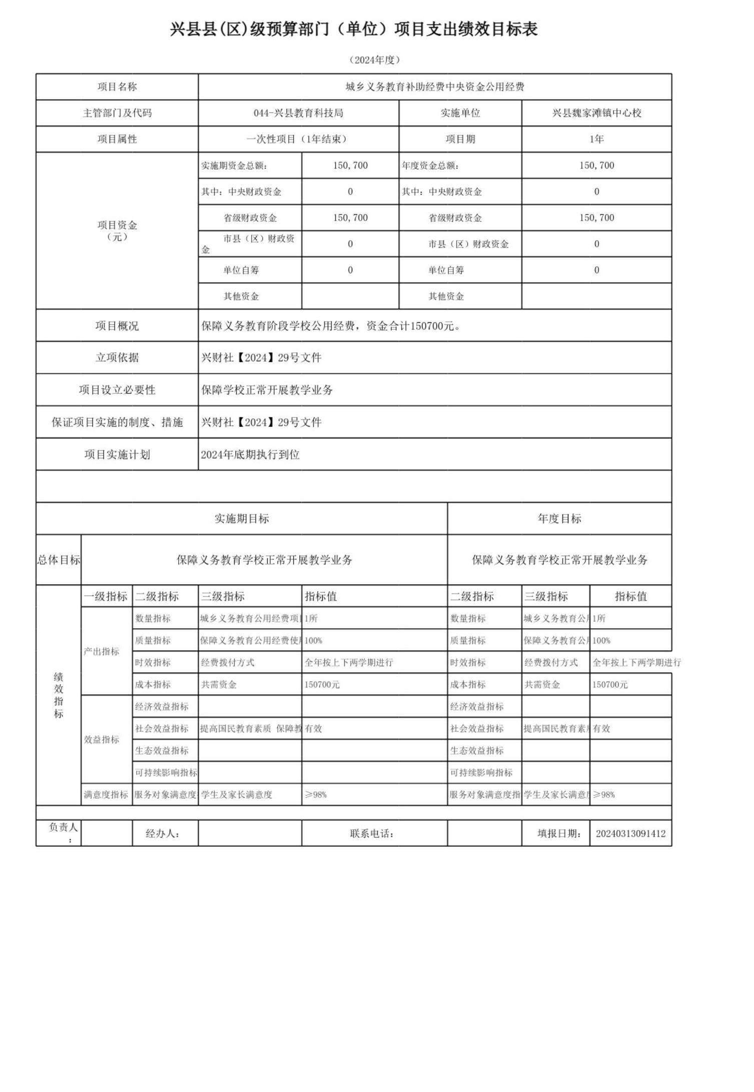兴县魏家滩镇中心校2024年单位预算公开报告
兴县县(区)级预算部门（单位）项目支出绩效目标表
（2024年度）
项目名称 城乡义务教育补助经费中央资金公用经费
主管部门及代码 044-兴县教育科技局 实施单位 兴县魏家滩镇中心校
项目属性 一次性项目（1年结束） 项目期 1年
实施期资金总额： 年度资金总额：
150,700 150,700
其中：中央财政资金 0 其中：中央财政资金 0
省级财政资金 150,700 省级财政资金 150,700
项目资金
（元）
市县（区）财政资
0 0
市县（区）财政资金
金
单位自筹 0 单位自筹 0
其他资金 其他资金
项目概况 保障义务教育阶段学校公用经费，资金合计150700元。
立项依据 兴财社【2024】29号文件
项目设立必要性 保障学校正常开展教学业务
保证项目实施的制度、措施 兴财社【2024】29号文件
项目实施计划 2024年底期执行到位
实施期目标 年度目标
总体目标 保障义务教育学校正常开展教学业务 保障义务教育学校正常开展教学业务
一级指标 二级指标 三级指标 指标值 二级指标 三级指标 指标值
数量指标 城乡义务教育公用经费项目1所 数量指标 城乡义务教育公用1经所费项目
质量指标 保障义务教育公用经费使用1达00标% 率 质量指标 保障义务教育公用1经00费% 使用达标率
产出指标
时效指标 经费拨付方式 全年按上下两学期进行 时效指标 经费拨付方式 全年按上下两学期进行
绩
成本指标 共需资金 150700元 成本指标 共需资金 150700元
效
指
经济效益指标 经济效益指标
标
社会效益指标 提高国民教育素质 保障教育有健效康发展 社会效益指标 提高国民教育素质有保效障教育健康发展
效益指标
生态效益指标 生态效益指标
可持续影响指标 可持续影响指标
满意度指标 服务对象满意度指学标生及家长满意度 ≥98% 服务对象满意度指标学生及家长满意度≥98%
负责人
经办人： 联系电话： 填报日期： 20240313091412
：
-24-

兴县魏家滩镇中心校2024年单位预算公开报告
十一、国有资产占有使用情况
1、车辆情况：
截至2024年5月1日，兴县魏家滩镇中心校共有公务用车编制0辆，实有0辆，其
中：领导用车0辆，机要通信用车0辆，应急保障用车0辆，执法执勤用车0辆，特种
专业技术用车0辆，事业单位业务用车0辆，其他公务用车0辆。
2、房屋情况：
截至2024年5月1日，兴县魏家滩镇中心校使用的办公用房建筑总面积500平方
米。
3、其他国有资产占有使用情况：
截至2024年5月1日，兴县魏家滩镇中心校占有使用价值50万元（原值）以上的
通用设备0台（套）；兴县魏家滩镇中心校占有使用价值100万元（原值）以上的通
用设备0台（套）。
十二、其他说明
（一）政府购买服务指导性目录
无
（二）其他
无
-25-

兴县魏家滩镇中心校2024年单位预算公开报告
第四部分 名词解释
一、基本支出：指为保障机构正常运转、完成日常工作任务而发生的人员支出
和公用支出。
二、项目支出：指在基本支出之外为完成特定行政任务和事业发展目标所发生
的支出。
三、“三公”经费：指省直部门用财政拨款安排的因公出国（境）费用、公务
用车购置及运行费和公务接待费。其中：因公出国（境）费用反映单位公务出国
（境）的国际旅费、国外城市间交通费、住宿费、伙食费、培训费、公杂费等支
出；公务用车购置费反映公务用车购置支出（含车辆购置税、牌照费）；公务用车
运行维护费反映单位按规定保留的公务用车燃料费、维修费、过路过桥费、保险
费、安全奖励费用等支出；公务接待费反映机关和参公事业单位按规定开支的各类
公务接待（含外宾接待）支出。
四、机关运行经费：指行政单位和参照公务员法管理的事业单位使用财政拨款
安排的基本支出中的公用经费支出。
五、政府购买服务：根据我国现行政策规定，政府购买服务，是指充分发挥市
场机制作用，将国家机关属于自身职责范围且适合通过市场化方式提供的服务事
项，按照政府采购方式和程序，交由符合条件的服务供应商承担，并根据服务数量
和质量等情况向其支付费用的行为。
六、财政专户管理资金：
专指教育收费，包括目前在财政专户管理的高中以上学费、住宿费，高校委托
培养费，党校收费，教育考试考务费，函大、电大、夜大及短训班培训费等。
七、单位资金：是指除政府预算资金和财政专户管理资金以外的资金，包括事
业收入、事业单位经营收入、上级补助收入、附属单位上缴收入、其他收入。
八、上年结转：指以前年度预算安排、结转到本年仍按原规定用途继续使用的
资金。
九、一般公共预算是指以税收为主体的财政收入，安排用于保障和改善民生、
推动经济社会发展、维护国家安全、维持国家机构正常运转等方面的收支预算。
十、政府性基金预算：是对依照法律、行政法规的规定在一定期限内向特定对
象征收、收取或者以其他方式筹集的资金，专项用于特定公共事业发展的收支预
算。
十一、国有资本经营预算是对国有资本收益作出支出安排的收支预算。
十二、财政拨款：包含一般公共预算、政府性基金预算、国有资本经营预算。
-26-

